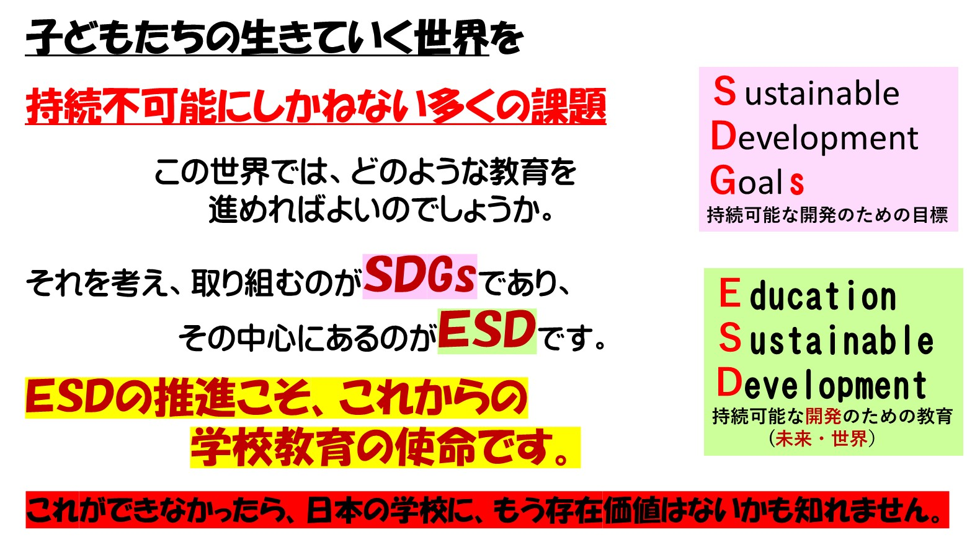

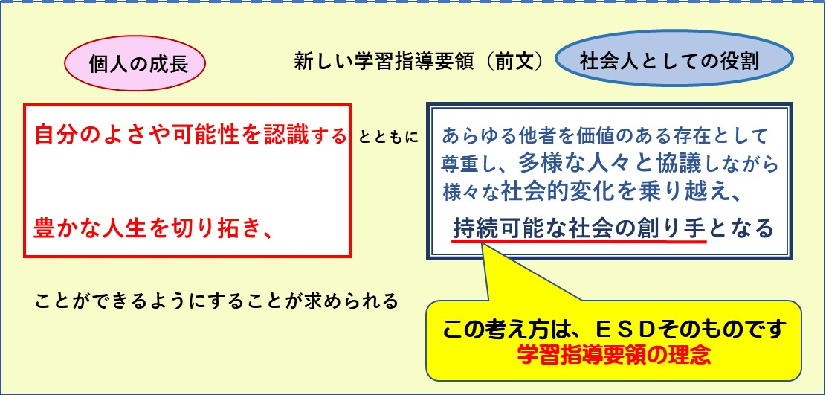

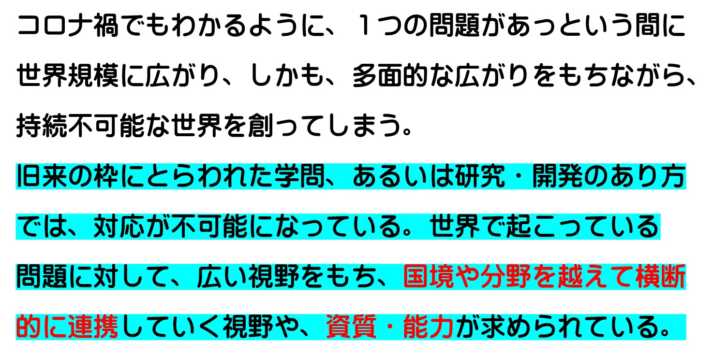

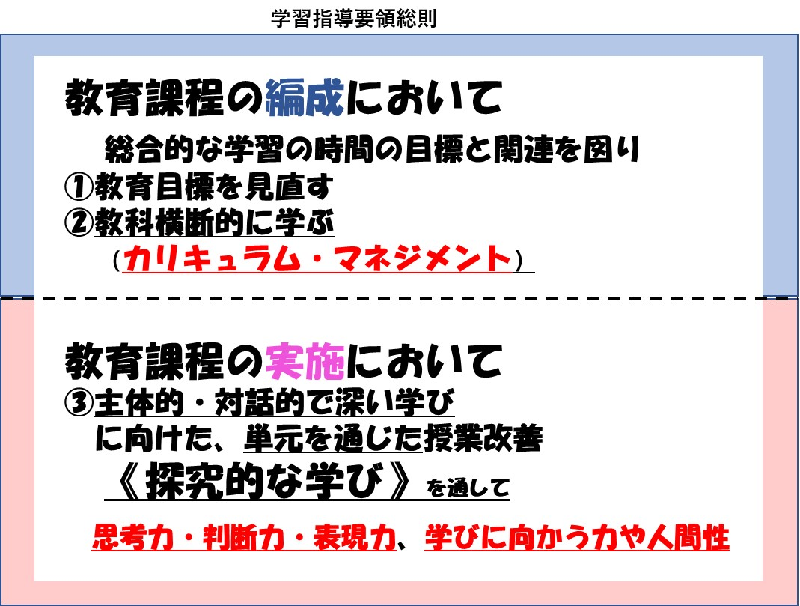

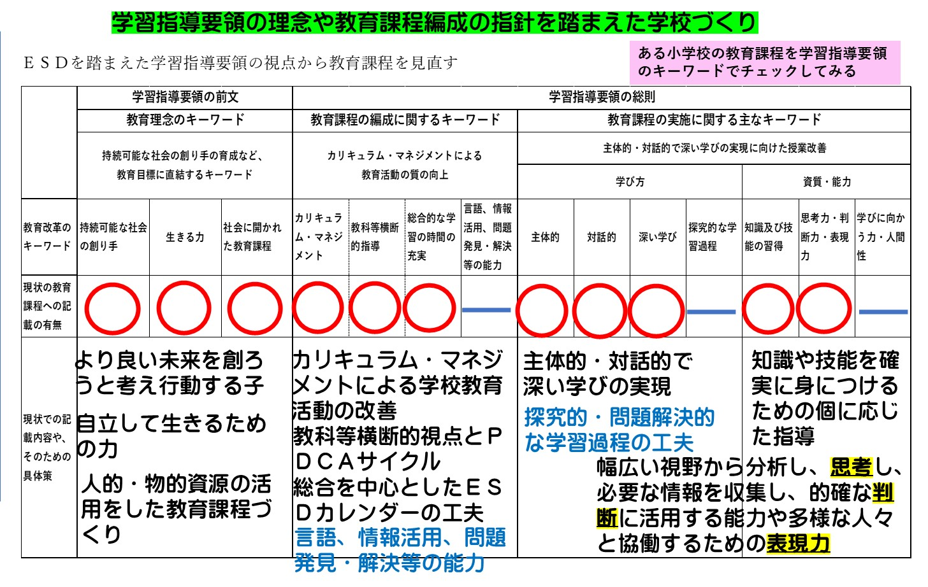

誤解の無いように、申し添えますが、上記の小学校のカリキュラム・マネジメントは、

　国内でも最高級の「優れもの」です。ユネスコスクールの小学校賞にも選ばれています。全ての項目に文言を入れることだけが重要なのではありません。それらの理念や視点を生かして、教育活動そのものの充実を図ること。そして、「持続可能な社会の創り手」

　をしっかり育むことです。チェックリストはその一助としてください。



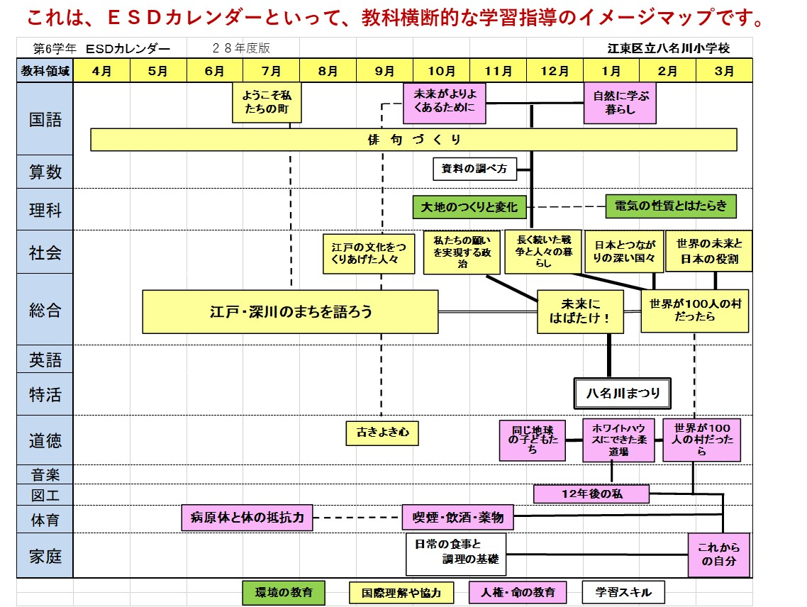

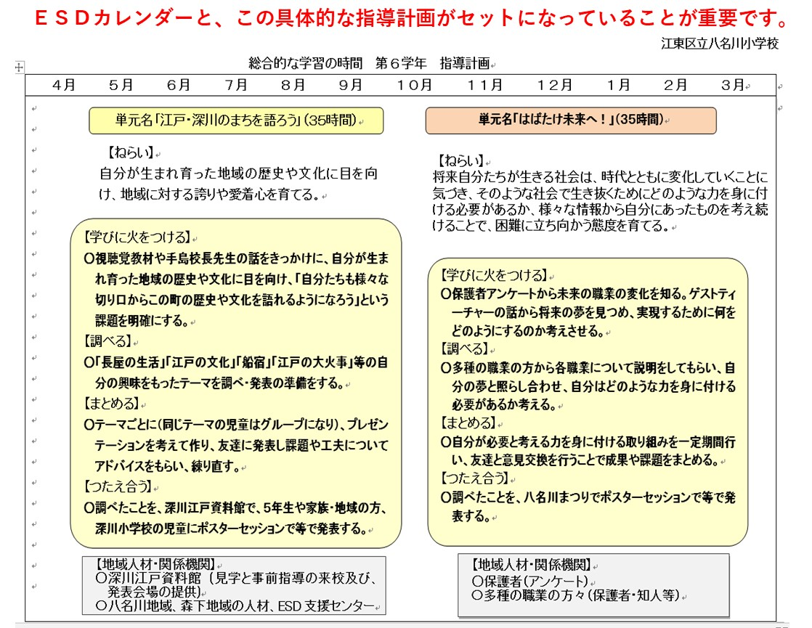

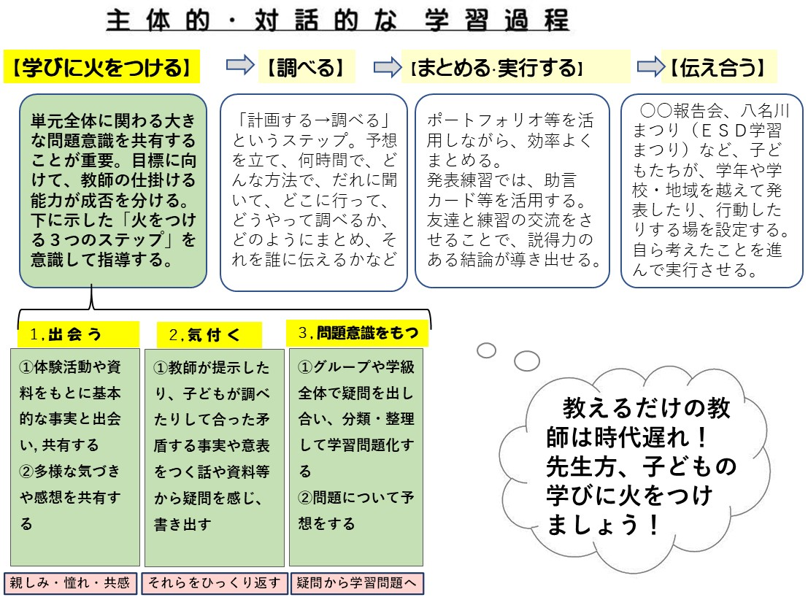

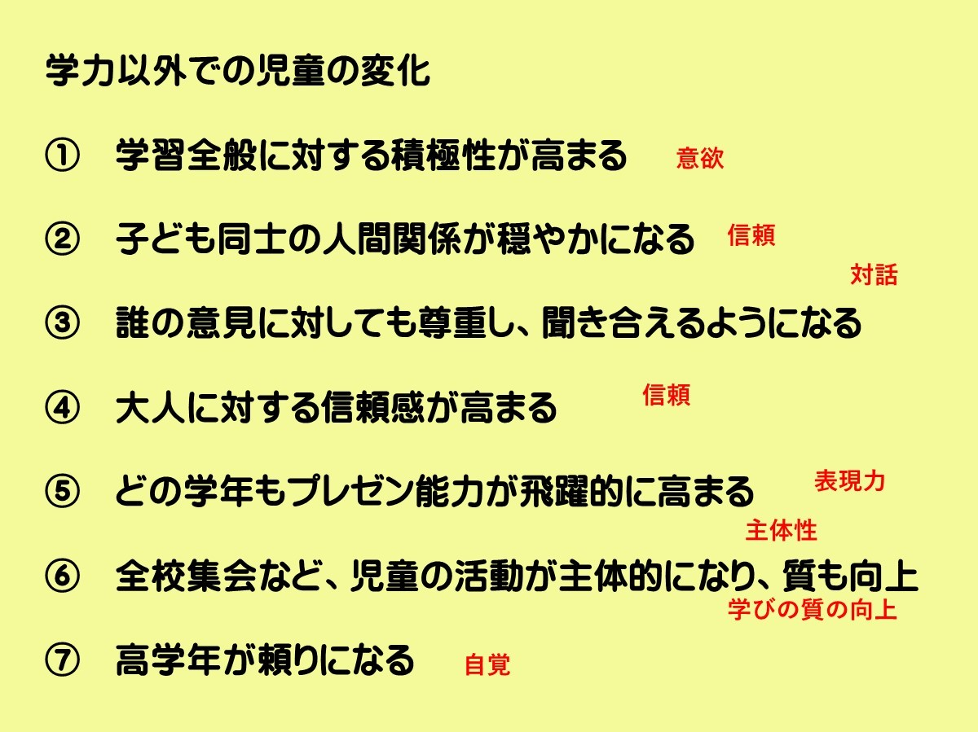

**主体性**

**表現力**

**対話**